Bienvenue dans la classe de

Maitresse

Année scolaire 2022-2023



Contacter l’école

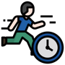

Absences et retards



Contacter la maitresse



Horaires de l’école

Klassly

INFOS Générales